МІНІСТЕРСТВО ОСВІТИ І НАУКИ УКРАЇНИ

Дніпровський національний університет
залізничного транспорту імені академіка В. Лазаряна

Кафедра «Комп'ютерні інформаційні технології»

Лабораторна робота № 12
з дисципліни «Об'єктно-орієнтоване програмування»

на тему: «Асоціативні контейнери map, multimap»

Виконав:
студент гр.ПЗ1911
Сафонов Д. Є.
Прийняла:
Демидович І.М.

Дніпро, 2021
Тема. Асоціативні контейнери map, multimap

Завдання.
Написати програму яка демонструвала б роботу з map, multimap. Для демонстрації роботи використовувати операції додавання, видалення, перегляду і не менше трьох інших алгоритмів (методів) бібліотеки STL. При роботі з контейнерами використовувати ітератори.

Індивідуальне завдання. 6. Географічний довідник (країна і інформація про неї).

Текст програми.

“main.cpp”
#include "tests/gazetteer_tests.h"
#include "tests/gazetteer_multi_tests.h"
#include <iostream>

auto main() -> int {
testGazetteerGood(); std::cout << std::endl;
testGazetteerBad(); std::cout << std::endl;
testGazetteerMultiGood(); std::cout << std::endl;
testGazetteerMultiBad();
}

“gazetteer.h”
/// @file gazetteer.h
#ifndef GAZETTEER_H
#define GAZETTEER_H

#include <map>
#include <string>

/**
* std::map wrapper to represent Gazetteer.
*/
class Gazetteer {
std::map<std::string, std::string> dict;
public:
/**
* @brief Returns info about country.
* @param[in] country Country to get info about
* @return String with info about country
* @details
* Returns "No info about this country." if no info about this country.
*/
[[nodiscard]] auto getInfo(const std::string& country) const -> std::string {
auto val = this->dict.find(country);
if (val == this->dict.end()) {
return "No info about this country.";
}
return val->second;
}

/**
* @brief Inserts info about country.
* @param[in] country Country to insert info about
* @param[in] info Info about country
* @return true in case of success(see details)
* @details
* Inserts info about country if there is none, returns true.
* If info already exists returns false.
*/
auto insert(const std::string& country, const std::string info) -> bool {
bool ret = !this->dict.contains(country);
this->dict.insert({country, info});
return ret;
}

/**
* @brief Inserts info about country.
* @param[in] country Country to insert info about
* @param[in] info Info about country
* @return true in case of insertion, false in case of replacement
* Inserts info about country if there is none, returns true.
* If info already exists, replaces it returns false.
*/
auto insert_force(const std::string& country, const std::string info) -> bool {
return this->dict.insert_or_assign(country, info).second;
}
};

#endif

“gazetteer_multi.h”
/// @file gazetteer_multi.h
#ifndef GAZETTEER_MULTI_H
#define GAZETTEER_MULTI_H
#include <map>
#include <string>
#include <vector>
/**
* Wrapper for std::multimap to represent Gazetteer.*/
class GazetteerMulti {
std::multimap<std::string, std::string> multidict;
public:
/**
* @brief Inserts new info about country.
* @param[in] country Country to insert info about
* @param[in] data Info about country
*/
void insertInfo(const std::string& country, const std::string data) {
this->multidict.insert({country, data});
}

/**
* @brief Returns vector of inputs about country.
* @param[in] country Country to get info about
* @returns Vector of input about country(may be empty)
*/
auto getInfo(const std::string& country) -> std::vector<std::string> {
auto [first, last] = multidict.equal_range(country);
auto info = std::vector<std::string>();
for (; first != last; first++) {
info.push_back(first->second);
}
return info;
}

/**
* @brief Removes all inputs about country.
* @param[in] country Country to remove inputs about
*/
void removeCountry(const std::string& country) {
multidict.erase(country);
}
};
#endif
“tests/gazetteer_tests.h”
/// @file gazetteer_tests.h
#ifndef TESTS_GAZETTEER_TESTS_H
#define TESTS_GAZETTEER_TESTS_H

void testGazetteerGood();

void testGazetteerBad();

#endif
“tests/gazetteer_multi_tests.h”
/// @file gazetteer_multi_tests.h
#ifndef TESTS_GAZETTEER_MULTI_TESTS_H
#define TESTS_GAZETTEER_MULTI_TESTS_H

void testGazetteerMultiGood();

void testGazetteerMultiBad();

#endif
“tests/gazetteer_tests.cpp”
#include "gazetteer_tests.h"
#include "gazetteer.h"
#include <iostream>
#include <vector>

const std::string UA_LONG = "Ukraine is a country in Eastern Europe. It is bordered by Russia to the east and north-east; Belarus to the north; Poland, Slovakia and Hungary to the west; and Romania, Moldova, Crimea, and the Black Sea to the south. Including Crimea, Ukraine has an area of 603,628 km², and is the second-largest country in Europe after Russia.";
const std::string USA_LONG = "The United States—officially the United States of America, commonly known as America—is a country primarily located in North America, consisting of 50 states, a federal district, five major self-governing territories, 326 reservations, and various possessions.";
//cert-err58-cpp

void testGazetteerGood() {
auto gazetteer = Gazetteer();

gazetteer.insert("Ukraine", UA_LONG);
gazetteer.insert("USA", USA_LONG);
std::cout << "Gazetteer tests with correct input:" << std::endl;
std::cout << "\t" << R"(insert("Ukraine", "...");)" << std::endl;
std::cout << "\t" << R"(insert("USA", "...");)" << std::endl;

auto countries = std::vector { "Ukraine", "USA" };
auto print_countries = [&] () {
for (const auto* country : countries) {
std::cout << "\t\t" << country << ": " << gazetteer.getInfo(country) << std::endl;
}
};

print_countries();
auto ret = gazetteer.insert_force("Ukraine", "New info about Ukraine.");
std::cout << "\t" << R"(insert_force("Ukraine", "New info about Ukraine.");)" << " -> " << std::boolalpha << ret << std::endl;
print_countries();
}

void testGazetteerBad() {
auto gazetteer = Gazetteer();
gazetteer.insert("Ukraine", UA_LONG);
gazetteer.insert("USA", USA_LONG);

auto countries = std::vector {
"Ukraine",
"USA",
"Spain",
"China",
"India"
};

std::cout << "Gazetteer tests with incorrect input:" << std::endl;
std::cout << "\t" << R"(insert("Ukraine", "...");)" << std::endl;
std::cout << "\t" << R"(insert("USA", "...");)" << std::endl;
for (const auto* country : countries) {
std::cout << "\t\t" << country << ": " << gazetteer.getInfo(country) << std::endl;
}

auto ret = gazetteer.insert("Ukraine", "New info about Ukraine.");
std::cout << "\t" << R"(insert("Ukraine", "New info about Ukraine.");)" << " -> " << std::boolalpha << ret << std::endl;
for (const auto* country : countries) {
std::cout << "\t\t" << country << ": " << gazetteer.getInfo(country) << std::endl;
}
}

“tests/gazetteer_multi_tests.cpp”
#include "gazetteer_multi_tests.h"
#include "gazetteer_multi.h"
#include <iostream>

const std::string UA_SHORT1 = "Country of Eastern Europe.";
const std::string UA_SHORT2 = "Second-largest country in Europe after Russia.";

const std::string CHINA_SHORT1 = "Most populous country in the world.";
const std::string CHINA_SHORT2 = "Third-largest(by area) country in the world.";
//cert-err58-cpp

void testGazetteerMultiGood() {
auto gazetteer = GazetteerMulti();
auto pairs = std::vector {
std::make_pair("Ukraine", &UA_SHORT1),
std::make_pair("Ukraine", &UA_SHORT2),
std::make_pair("China", &CHINA_SHORT1),
std::make_pair("China", &CHINA_SHORT2),
};

std::cout << "GazetteerMulti tests with correct input:" << std::endl;
for (auto& p : pairs) {
gazetteer.insertInfo(p.first, *p.second);
std::cout << "\t" << "insertInfo(\"" << p.first << "\", \"" << *p.second << "\");" << std::endl;
}
std::cout << std::endl;

auto countries = std::vector { "Ukraine", "China" };
auto print_countries = [&] () {
for (const auto* country : countries) {
auto values = gazetteer.getInfo(country);
std::cout << "\tCountry: " << country << std::endl;
std::cout << "\tValues:" << std::endl;
for (size_t i = 0; i < values.size(); i++) {
std::cout << "\t\t" << i + 1 << ". " << values[i] << std::endl;
}
}
};
print_countries();
std::cout << "\t" << R"(removeCountry("China");)" << std::endl;
gazetteer.removeCountry("China");
print_countries();
}

void testGazetteerMultiBad() {
auto gazetteer = GazetteerMulti();
std::cout << "GazetteerMulti tests with incorrect input: " << std::endl;
auto values = gazetteer.getInfo("China");
std::cout << "\t" << R"(getInfo("China"); -> [)";
for (auto value : values) {
std::cout << value;// actually doesn't print anything, just to check that it in fact doesn't
}
std::cout << "]" << std::endl;
}
Приклад роботи програми.

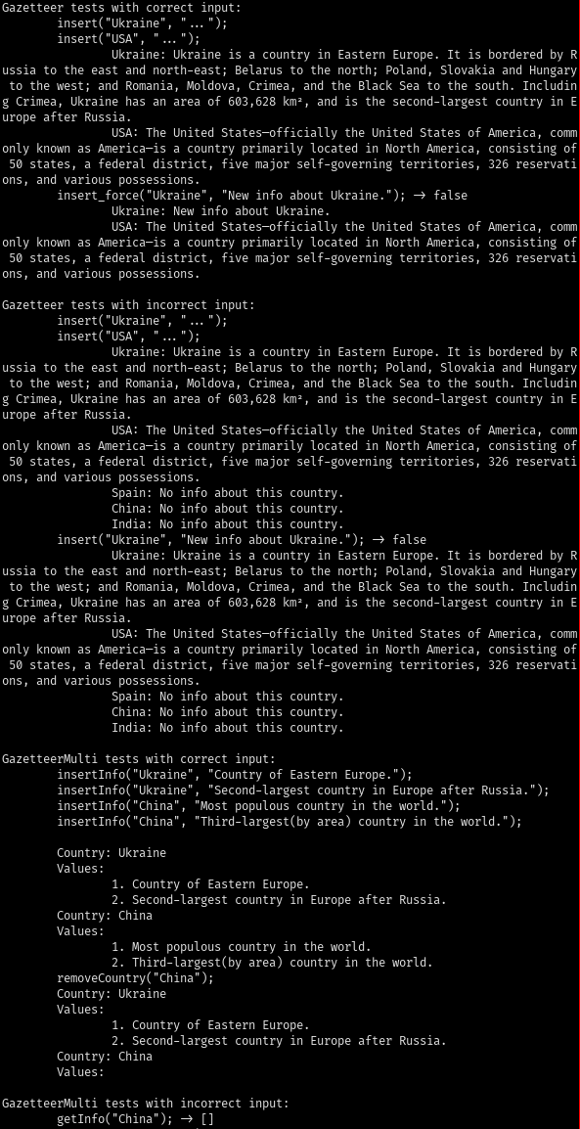Рисунок 1
Висновки.
std::map<KeyType, ValueType> можна вважати обгорткою для std::vector<std::pair<KeyType, ValueType>>. А std::multimap<KeyType, ValueType> — для std::vector<std::pair<KeyType, std::vector<ValueType>>> . Тож використання цих класів можна замінити створенням класу який буде об’єднувати KeyType та ValueType або std::vector<ValueType> відповідно, або навіть просто мати поле із відповідною парою.
Але у випадках, коли дані які зберігаються у контейнерах локальні або контейнер константний, використання контейнерів набагато зручніше.

